**UNIVERSIDAD POLITÉCNICA SALESIANA DEL ECUADOR**



**PROGRAMACIÓN Y PLATAFORMAS WEB**

**ESTÁNDARES WEB**

**JONNATHAN DANIEL PELAEZ TAPIA**

**CUENCA, 05 DE ABRIL DEL 2023**

HTML

Concepto

Viene de las siglas en ingles hypertext Markup Language el cual es considerada como un lenguaje de programación que a diferencia de otros leguajes no este compuesto de instrucciones, sino que se compone de un conjunto de etiquetas que ayudan a organizar y dar un propósito a cada parte de documento donde un navegador puede leer y presentarlo como una página web en internet.

Características

* El Web tenía que ser distribuido: La información repartida en páginas no muy grandes enlazadas entre sí.
* El Web tenía que ser hipertexto y debía ser fácil navegar por él.
* Tenía que ser compatible con todo tipo de y con todo tipo de sistemas operativos (Windows, MS-DOS, UNIX, MAC-OS).
* Debía ser dinámico: el proceso de cambiar y actualizar la información debía ser ágil y rápido.

Historia

HTML nace a 1980, cuando el físico Tim Berners-Lee, trabajador del CERN propuso un nuevo sistema de "hipertexto" para compartir documentos y sin ellos esperarlo, fueron los “precursores” de los enlaces de las páginas web actuales, luego de esto Tim Berners-Lee trabajando en conjunto con Robert Cailliau ingeniero de sistemas y crearon una propuesta conocida como WorldWideWeb o W3, que como fue el primer documento formal con la descripción de HTML se publicó en 1991 bajo el nombre "HTML Tags" y para 1993 por parte de la IETF propone oficialmente convertir HTML en un estándar y dos años después (1995) consiguieron convertirse de forma oficial en un estándar.

Luego de esto IETF y W3C consiguen avances como:

* En 1996 HTML 2.0 nace como el primer estándar oficial del “lenguaje” HTML.
* En 1997 la versión HTML 3.2 se publicó siendo la primera recomendación oficial de HTML como estándar.
* Para 1998 se recogen e incorpora los últimos avances utilizados en el diseño de las páginas web hasta ese año, de entre los que podemos destacar los applets de Java y la posibilidad de textos “enmarcados” y que se disponen “alrededor” de las imágenes, todo esto fue presentado en la publicación del estándar HTML 4.0.
* Para 1999 es la incorporación, por primera vez, de las “hojas de estilos CSS”, así como la posibilidad de incluir pequeños programas o scripts en el diseño de las páginas web el cual se publicó en el penúltimo “estándar oficial” de HTML conocido como la versión 4.01.
* Para 2004 la asociación WHATWG (conformadas por Apple, la Fundación Mozilla y Opera) se centró desde su inicio en el desarrollo del estándar HTML 5.0, y cuyo primer borrador oficial se publica en enero de 2008.

Estructura del código (lenguaje)

Un documento HTML ha de estar delimitado por la etiqueta <html> y </html>.

Dentro de este documento se divide en dos partes principales:

* El encabezado, delimitado por <head> y </head> donde colocaremos etiquetas de índole informativo.
* El cuerpo, delimitado por las etiquetas <body> y </body>, que será donde colocaremos nuestro texto e imágenes delimitados a su vez por otras etiquetas como, por ejemplo:
  + Las etiquetas <b> y </b> definen un texto en negrita.
  + Las etiquetas <p> y </p> definen un párrafo.

Ejemplo básico de código

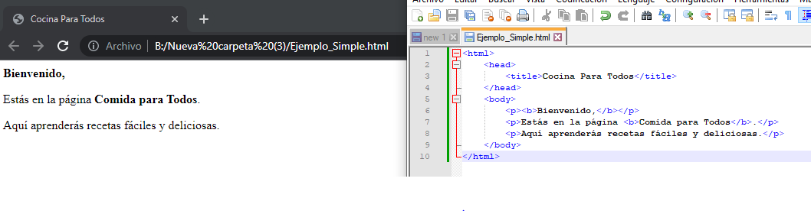

JS

Concepto

Este es un lenguaje de programación interpretado, por lo que no es necesario compilar los programas para ejecutarlos, por ende, es usado para crear páginas web dinámicas, que son aquellas que incorpora efectos como texto que aparece y desaparece, animaciones, acciones que se activan al pulsar botones y ventanas con mensajes de aviso al usuario.

Características

* Javascript no es un lenguaje que necesite que sus programas se compilen, sino que éstos se interpretan por parte del navegador cuando éste lee la página.
* Javascript no es orientado a objetos, esto quiere decir que podremos programar sin necesidad de crear clases, tal como se realiza en los lenguajes de programación estructurada como C o Pascal.
* Javascript sólo podemos escribir programas para que se ejecuten en páginas web.
* Javascript podemos meter en una variable la información que deseemos, independientemente del tipo de ésta. Además, podremos cambiar el tipo de información de una variable cuando queramos.

Historia

Brendan Eich era trabajador de Netscape Communications Corporation, el cual desarrollo el navegador Netscape Navigator el cual era el principal competidor de Internet Explorer.

En su fase inicial Brendan desarrolló LiveScript un lenguaje de script que se basa en el lenguaje Java, y que estaba destinado a ser instalado en los servidores desarrollados por Netscape el cual inició el desarrollo de una versión del cliente LiveScript, que pasó a llamarse JavaScript, en homenaje al lenguaje Java y usando la popularidad de es este leguaje Brendan lo nombro Javascript.

La evolución de este se desarrollo de la siguiente manera:

* Javascript fue lanzado en diciembre de 1995 y estaba integrado en Netscape Navigator 2.
* El lenguaje fue tan exitoso, por lo que Microsoft desarrolló una versión similar llamada JScript, que se instalaba en Internet Explorer 3, en 1996.
* Netscape decidió enviar a su versión de Javascript a ECMA para que el lenguaje fuera normalizado.
* ECMA estandarizó el lenguaje con el nombre de ECMAScript el cual actualmente tiene su versión ECMAScript 3, publicado en diciembre de 1999.

Estructura del código (lenguaje)

* En javascript no es necesario declarar las variables, pero es una práctica recomendada para no sobrecargar a los ordenadores en exceso.
* Una función es un tipo especial de variable que almacena un cálculo o una acción y que puede o no devolver un resultado.
* Declaración de instrucciones para que indiquemos que queremos que ejecute el script.
* Dar un resultado o cálculo.

Ejemplo básico de código

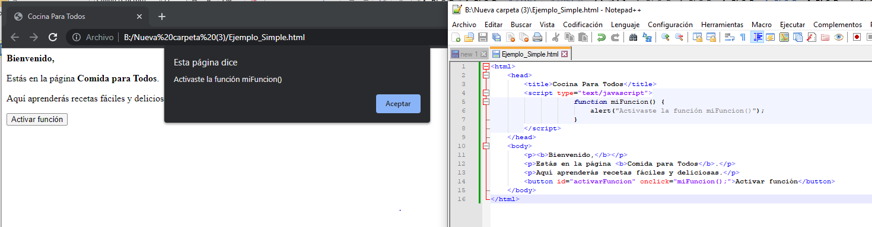

CSS

Concepto

CSS es un lenguaje creado para controlar el aspecto o presentación de un documento web, en el cual se puede dividir los contenidos y su presentación y es imprescindible para crear páginas web complejas lo que ayuda a mejorar la accesibilidad del documento, reduce la complejidad de su mantenimiento y permite visualizar el mismo documento en infinidad de dispositivos diferentes.

Características

* Complementariedad con documentos estructurados.
* Mantenibilidad.
* Simplicidad.
* Rendimiento de la red.
* Flexibilidad.
* Accesibilidad.

Historia

Las hojas de estilos aparecieron alrededor del año 1970 poco después que el lenguaje de etiquetas SGML donde se observó la necesidad de definir un mecanismo que permitiera aplicar de forma consistente diferentes estilos a los documentos electrónicos.

El gran impulso de los lenguajes de hojas de estilos se produjo con el boom de Internet y el crecimiento exponencial del lenguaje HTML para la creación de documentos electrónicos. La guerra de navegadores y la falta de un estándar para la definición de los estilos dificultaban la creación de documentos con la misma apariencia en diferentes navegadores.

El organismo W3C encargado de crear todos los estándares relacionados con la web, propuso la creación de un lenguaje de hojas de estilos específico para el lenguaje HTML y se presentaron nueve propuestas.

La evolución de este se desarrolló de la siguiente manera:

* Entre finales de 1994 y 1995 Lie y Bos se unieron para definir un nuevo lenguaje que tomaba lo mejor de cada propuesta y lo llamaron CSS (Cascading Style Sheets).
* El W3C en 1996 decidió apostar por el desarrollo y estandarización de CSS y lo añadió a su grupo de trabajo de HTML.
* el W3C en 1997 publicó la primera recomendación oficial, conocida como "CSS nivel 1". a CSS Capítulo 1.
* el W3C en 1998 publica su segunda recomendación oficial, conocida como "CSS nivel 2".
* La versión de CSS que utilizan todos los navegadores de hoy en día es CSS 2.1, una revisión de CSS 2 que aún se está elaborando (la última actualización es del 19 de julio de 2007), ningún navegador tiene soporte completo de CSS 2.1.

Estructura del código (lenguaje)

* El selector es elemento o elementos del documento que vamos a seleccionar para aplicarle un estilo concreto.
* La propiedad es la característica principal que vamos a definir con el valor indicado a continuación.
* El valor es cada propiedad tiene una serie de valores concretos asignables, con los que tendrá uno u otro comportamiento.

Ejemplo básico de código

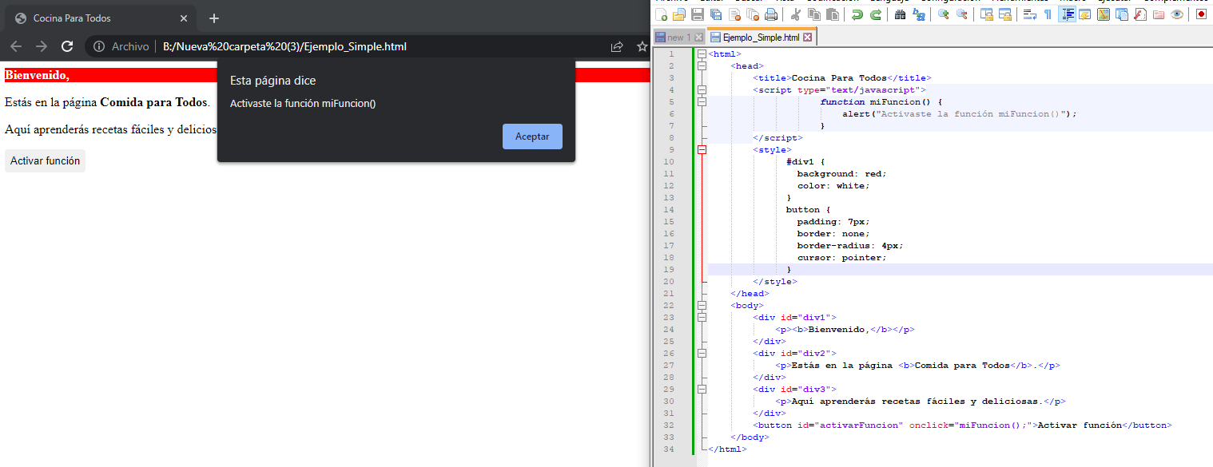

# Bibliografía

Alvarez, M. A. (s.f.). *Manual de JavaScript.*

Eguíluz Pérez, J. (2008). *Introducción a CSS.*

Eguíluz Pérez, J. (2008). *Introducción a JavaScript.*

Ferrer, J., Garcia, V., & Garcia, R. (s.f.). Curso completo de HTML.

Gauchat, J. D. (s.f.). *El gran libro de HTML5, CSS3 y Javascript.* MARCOMBO.

Inmaculada Coma, F. G. (s.f.). Tema 2. I- Hojas de estilo CSS.

Menendez, R. (s.f.). Desarrollo de aplicaciones Web.

Moreno y Villena, A. (s.f.). *Historia y caracter sticas y caracterIsticas generales.*